Олимпиада по английскому языку 4 класс

Рекомендуемое время выполнения заданий – 45 минут.

1. Соотнеси звуки со словами, в которых они имеются.
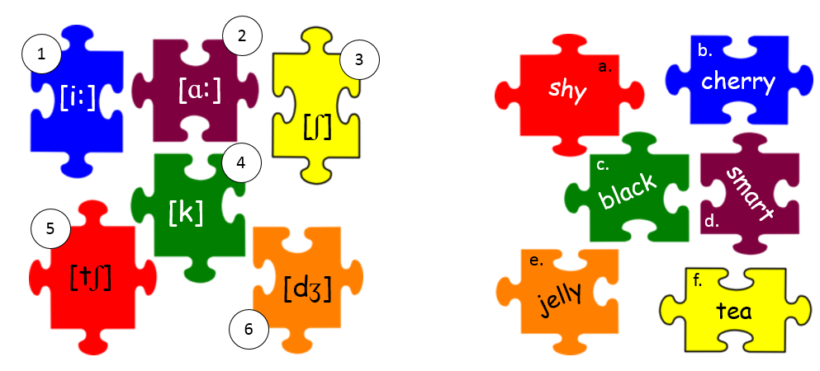
A) 1f, 2d, 3b, 4c, 5a, 6e Б) 1b, 2d, 3a, 4c, 5f, 6e
В) 1f, 2d, 3a, 4b, 5c, 6e Г) 1f, 2d, 3a, 4c, 5b, 6e

2. Каких животных ты видишь на картинке?
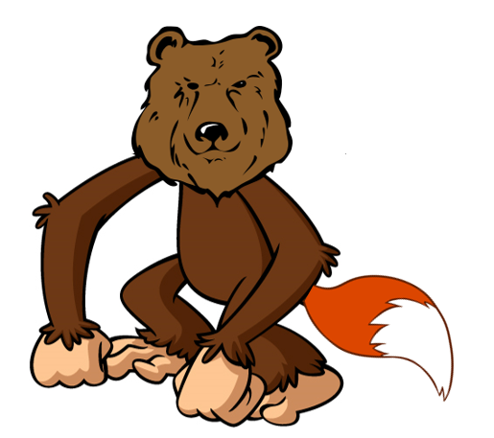
A) bear, monkey, giraffe Б) cat, tiger, bear
В) bear, fox, monkey Г) bear, lizard, elephant

3. Соотнеси цифры на картинках со словами.
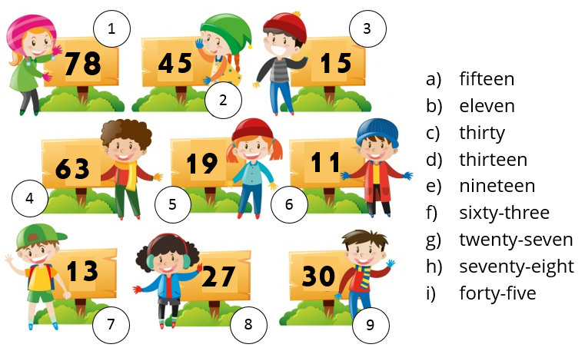
A) 1h, 2i, 3a, 4f, 5e, 6b, 7c, 8g, 9d Б) 1h, 2a, 3i, 4f, 5e, 6b, 7d, 8g, 9c
В) 1h, 2i, 3a, 4d, 5e, 6b, 7f, 8g, 9c Г) 1h, 2i, 3a, 4f, 5e, 6b, 7d, 8g, 9c

4. Соотнесите места на картинках и слова, которые к ним относятся.
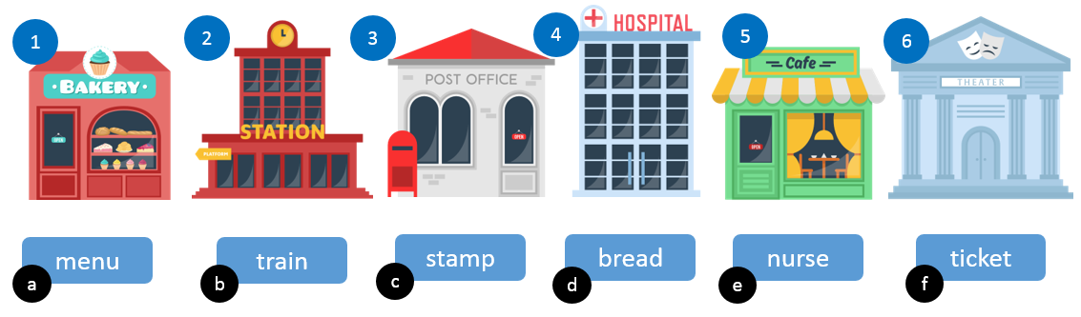
A) 1d, 2b, 3c, 4e, 5a, 6f Б) 1b, 2d, 3c, 4e, 5a, 6f
В) 1d, 2b, 3e, 4c, 5a, 6f Г) 1d, 2b, 3c, 4e, 5f, 6a

5. Соотнесите пожелания и открытки.
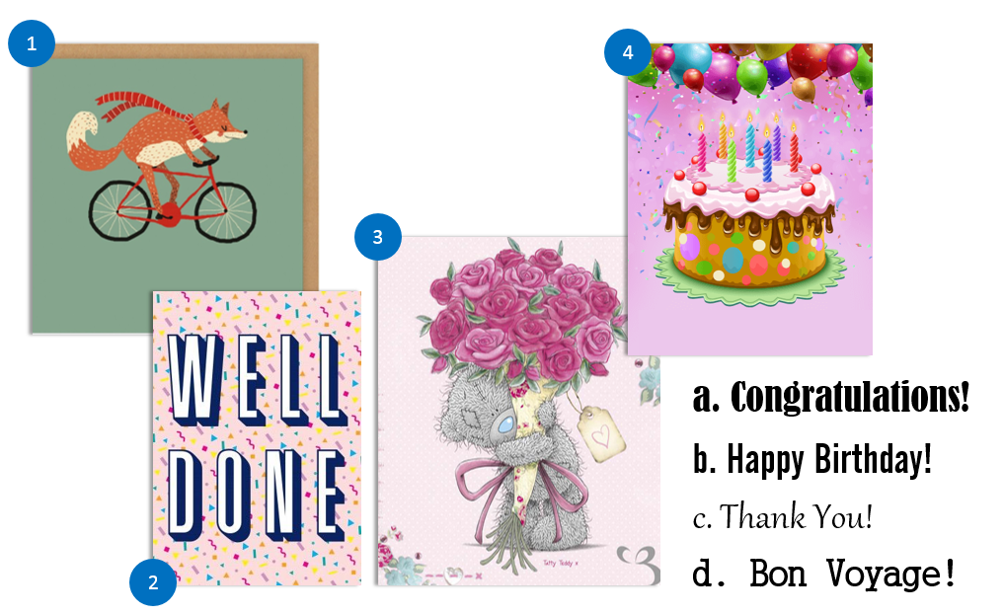
A) 1b, 2a, 3c, 4d Б) 1a, 2d, 3c, 4b
В) 1d, 2a, 3b, 4c Г) 1d, 2a, 3c, 4b

6. Найдите слова, в которых содержится звук [dʒ].
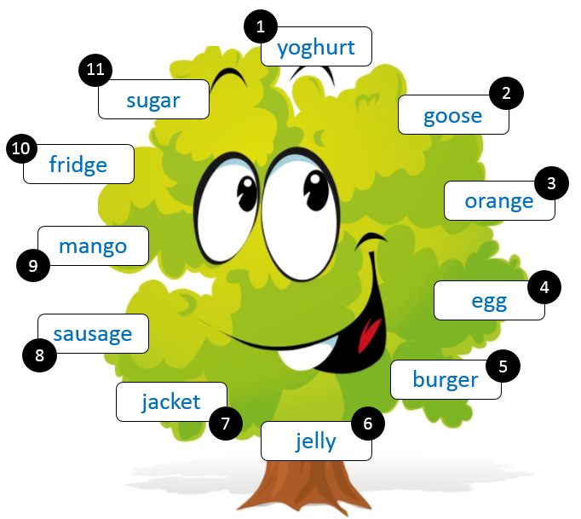
A) 3, 6, 7, 8, 11 Б) 3, 6, 7, 8, 10
В) 3, 2, 6, 7, 8, 10 Г) 1, 6, 7, 8, 10

7. Соотнесите запрещающие знаки и правила.
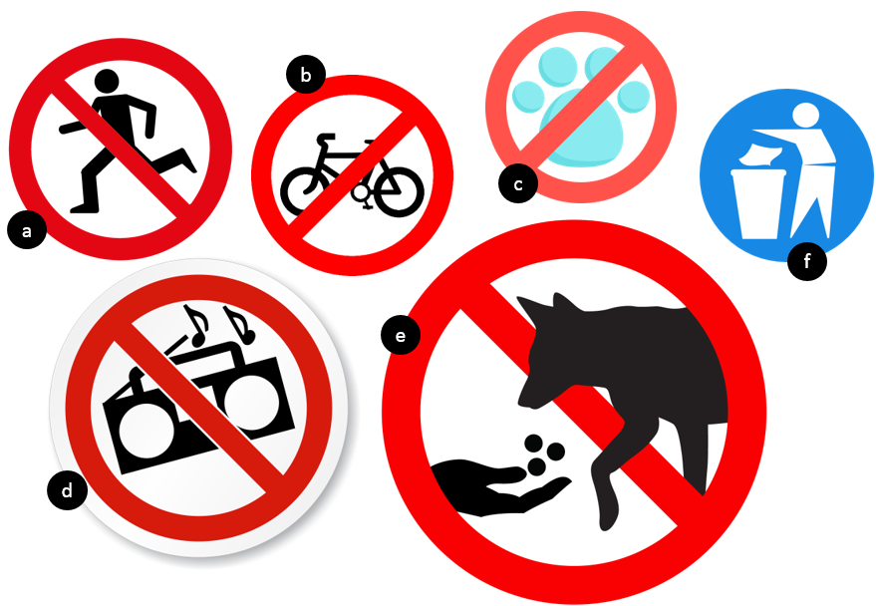
1. You must put your rubbish in the bin.
2. You mustn’t run.
3. You must leave your pets at home.
4. You mustn’t ride bikes.
5. You mustn’t play loud music.
6. You mustn’t feed the animals.
A) 1.f, 2.a, 3.e, 4.b, 5.d, 6.c Б) 1.d, 2.a, 3.c, 4.b, 5.f, 6.e
В) 1.f, 2.b, 3.c, 4.a, 5.d, 6.e Г) 1.f, 2.a, 3.c, 4.b, 5.d, 6.e

8. Какие животные спрятались на картинке?
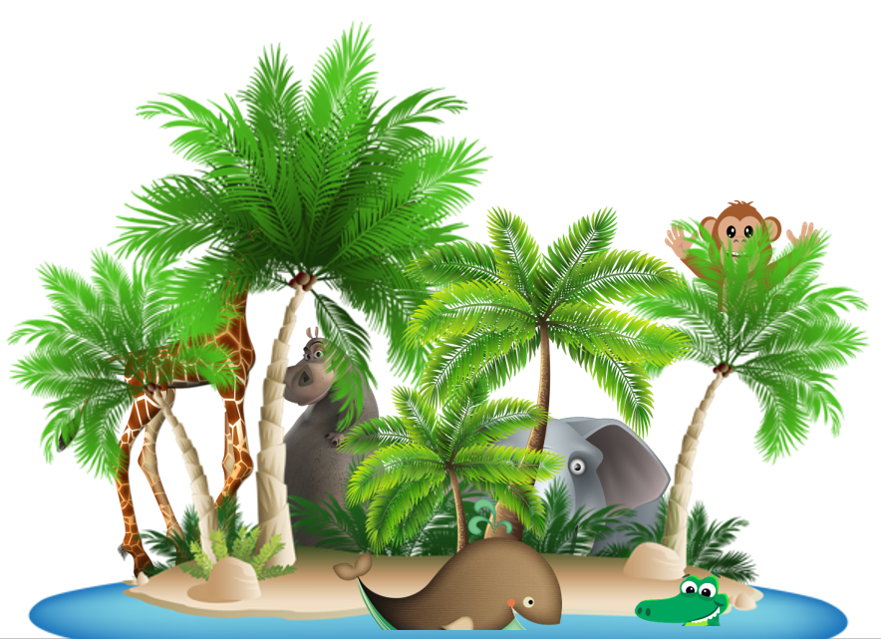
A) shark, crocodile, monkey, giraffe, hippo, elephant
Б) whale, crocodile, monkey, giraffe, hippo, elephant
В) whale, crocodile, monkey, tiger, hippo, elephant
Г) whale, crocodile, bear, giraffe, hippo, elephant

9. Раздели текст на предложения. Сколько предложений получилось?
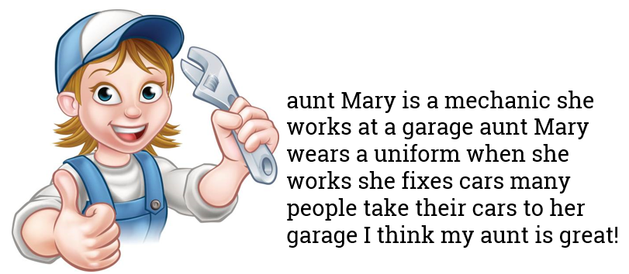
A) 5 Б) 6 В) 7 Г) 8

10. Соедини часики и время на плитках домино. Начинай с плитки со словом «Start». Выбери соответствующую последовательность цифр.
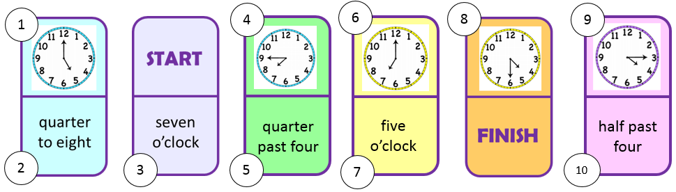
A) 3,6,7,1,2,4,5,9,10,8 Б) 3,6,7,1,2,4,9,5,10,8
В) 3,6,7,2,1,4,5,9,10,8 Г) 3,7,6,1,2,4,5,9,10,8

